3-MAVZU: TARMOQLARNING TUZILISH PRINSIPLARI. MA’LUMOT UZATISH MODELLARI (OSI VA TCP/IP)

Reja:

- Tarmoqni tashkil etuvchilari, tarmoqda ma’lumot almashinishni tashkil etish tamoyillari.
- Bog‘lanishning ko‘p sathli arxitekturasi, ochiq tizimlar o‘zaro bog‘lanishining OSI modeli, OSI modelining sathlari, ochiq tizimlar elementlarining strukturasi, o‘zaro bog‘lanishi.
- TCP/IP modeli, uning tavsifi.

Tarmoqda ma’lumot almashinish – ko‘p bosqichli murakkab jarayondir. Turli ishlab chiqaruvchilarning ko‘plab tarmoq qurilmalarini o‘z ichiga oluvchi murakkab ko‘p funksiyalari tarmoqlarni loyihalashtirish va undan foydalanishga asoslangan bir necha protsedurali modellariga tayanib yaratiladi.
Millionlab odamlarga kommunikatsiya xizmatlaridan foydalanish imkoniyatlarini beruvchi ushbu tarmoqlarning alohida qismlari mustaqil ravishda shu bilan birga, axborot tarmoqlari va Internet qurilmalarining murakkabligi haqida o‘ylab ham ko‘rmaydigan foydalanuvchilarga sezdirmasdan ishlashi mumkin.

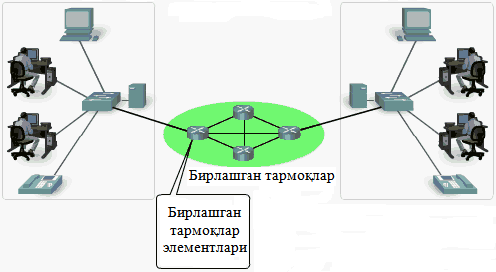
3.1-rasm. Tarmoqda sodda ko‘rinishdagi ma’lumot almashinish umumiy jarayoni

3.1-rasmda ko‘p bosqichli modellardan foydalanish asosida tarmoqda ma’lumotlar almashinish jarayonining sodda strukturasi keltirilgan. Turli protokollarning o‘zaro ishlashini tasavvur qilish uchun ko‘p bosqichli modellardan foydalanish qabul qilingan. Ko‘p bosqichli model har bir sath ichida kechuvchi protokollar ishini, shuningdek, yuqori va quyi sathlarning o‘zaro ishlashini tasvirlaydi.
Tarmoq protokollari va operatsiyalarini tavsiflash uchun ko‘p bosqichli modellardan foydalanishning qator afzalliklari mavjud. Ko‘p bosqichli modeldan foydalanish:
- Protokollarni loyihalashtirishda foydalaniladi, chunki spetsifik darajada ishlovchi protokollar ma’lum axborotlarga quyi va yuqori sathli interfeyslarga ega bo‘ladi;
- Raqobatni rag‘batlantiradi, chunki turli ishlab chiqaruvchilarning mahsulotlari birgalikda ishlashi mumkin;
- Texnologiyaning o‘zgarishi yoki qo‘shni sathlarga ta’sir ko‘rsatish ehtimolliklarini bartaraf qiladi;
- Tarmoq funkiyalari va imkoniyatlarini tavsiflash uchun umumiy tilni taqdim qiladi.
Shuningdek, ko‘p bosqichli modellardan foydalanish bilan birga o‘z ichiga xabarlarni uzatish va qabul qilish jarayonlarini oluvchi ma’lumot uzatishning OSI modeli hamda TCP/IP modellari ham mavjud bo‘lib, ularning ish tamoyillari, asosiy xususiyatlari hamda qo‘llanish jarayonlarini quyida birma-bir ko‘rib chiqamiz.
Protokol va so‘rov modellari. Tarmoq modellarining ikki asosiy turi mavjud: protokol va so‘rov modellari.
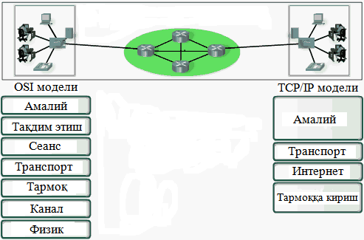
3.2-rasm. Ko‘p bosqichli model sifatida OSI hamda TCP/IP modellarining ish jarayonlari

Protokol modeli ma’lum protokollarni yig‘ish strukturasiga muvofiq keluvchi modeldir. O‘zaro bog‘langan protokollarning iyerarxik ko‘pligi to‘plamda, odatda, ijtimoiy tarmoqning ma’lumotlar tarmog‘i bilan o‘zaro aloqada ishlashi uchun talab qilinadigan butun funksionallikni taqdim qiladi. TCP/IP modeli TCP/IP steki tarkibidagi har bir sath protokollarida kechuvchi funksiyalarni tavsiflaganligi sababli protokol modeli deyiladi.
So‘rov modeli barcha turdagi tarmoq protokollari va xizmatlar o‘rtasida moslashuvchanlikni qo‘llab-quvvatlash uchun so‘rov axborotlarini taqdim qiladi. So‘rov modeli amalga oshirish uchun tayyor spetsifikatsiya emas va tarmoq arxitekturasi servislarini aniqlash uchun qoniqarli detallashtirish darajasini ta’minlamaydi. So‘rov modelidan asosiy maqsad – jarayonlarning kechishiga tegishli bo‘lgan funksiyalarni batafsilroq tushunilishiga erishishdir.
Ochiq tizimlarning o‘zaro aloqadorlik modeli (OSI) eng keng tarqalgan tarmoq so‘rov modelidir. U tarmoq ma’lumotlarini loyihalashtirishda, ish spetsifikatsiyalari, nosozliklarni qidirish usullari va muammolarni hal qilishda foydalaniladi.
TCP/IP va OSI modellari asosiy foydalaniladigan modellar bo‘lsa ham, gap tarmoq funksionalligi haqida borganida, tarmoq protokollari, xizmatlar va qurilmalarni loyihalashtiruvchilar o‘z mahsulotlarini taqdim qilish uchun xususiy usullarini yaratishlari mumkin. Oxir oqibatda loyihalashtiruvchilar sanoat standartlarini, mahsulotlari OSI yoki TCP/IP modellariga mos kelayotganligini hisobga olishlari kerak.
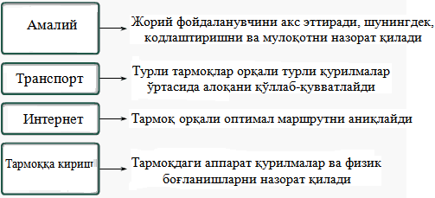

3.3-rasm. TCP/IP modeli

Tarmoq kommunikatsiyalari uchun birinchi ko‘p bosqichli model 1970-yillarning boshlarida ishlab chiqilgan bo‘lib, Internet modeli deb nomlangan. U kommunikatsiyalar muvaffaqiyatli bo‘lishi uchun to‘rtta kategoriya yoki funksiyalarni aniqlagan. TCP/IP protokollar steki arxitekturasi ushbu model strukturasiga amal qiladi. Shu sababli Internet modeli TCP/IP modeli deb nomlanadi.
Aksariyat protokol modellari ma’lum ishlab chiqaruvchi uchun spetsifik protokollar stekini tavsiflaydi. Ammo, TCP/IP modeli ochiq standartdir, bitta kompaniya ma’lum modellarni nazorat qila olmaydi. Standart va TCP/IP protokollarning spetsifikatsiyalari ijtimoiy forumda muhokama qilinadi va qator hujjatlarda aniqlangan. Bu hujjatlar RFC deb nomlanadi. Ular o‘z ichiga axborot kommunikatsiyalari protokollarining rasmiy spetsifikatsiyalarini va ushbu protokollardan foydalanishni aniqlovchi resurslarni oladi.
RFC hujjatlari o‘z ichiga, shuningdek, Internet bilan bog‘liq bo‘lgan texnik va tashkiliy hujjatlarni va Internetni muhandisli qo‘llab-quvvatlash bo‘yicha maqsadli guruh (Internet Engineering Task Force yoki IETF) tomonidan chiqariladigan speitsifikatsiya va normativ hujjatlarni oladi.
TCP/IP modelida aloqa o‘rnatish jarayoni. TCP/IP modeli TCP/IP protokollar stekini tashkil qiluvchi protokollarning funksionalligini tavsiflaydi. Ushbu protokollar ma’lumotlarning tarmoq bo‘ylab uzatilishini ta’minlash uchun o‘zaro aloqada ishlaydi.
To‘liq kommunikatsiya jarayoni quyidagilarni o‘z ichiga oladi:
1. Manbaa tomonidagi oxirgi qurilmaning ilovalar sathida ma’lumotlarni yaratish;
2. Ma’lumotlarni manba – oxirgi qurilmada protokollar steki bo‘yicha quyi sathlarga uzatishda inkapsulyatsiya qilish;
3. Stekning tarmoqli kirish sathida ulanishda ma’lumotlarni generatsiyalash (uzatish);
4. Tugun va turli oraliq qurilmalardan iborat bo‘lgan birlashtirilgan tarmoq bo‘ylab ma’lumotlarni uzatish;
5. Qabul qiluvchi oxirgi qurilmaning tarmoqli kirish sathida ma’lumotlarni qabul qilish;
6. Ma’lumotlarni qabul qilish qurilmasining steki bo‘ylab yuqoriga uzatishda dekapsulyatsiya qilish;
7. Ushbu ma’lumotlarni qabul qiluvchi qurilmaning ilovalar sathida qabul ilovasiga uzatish.
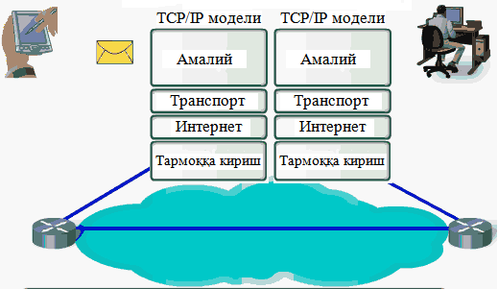
3.4-rasm. TCP/IP modeli steki asosida tarmoq ko‘rinishi

Protokol ma’lumotlari birliklari va inkapsulyatsiya. Berilan ilovalar protokollar steki bo‘ylab pastga qarab uzatilganda, ushbu yo‘lda turli protokollar stekning har bir sathida xizmat axborotlarini qo‘shib boradi va shu orqali ma’lumotlarni tarmoq orqali uzatish imkoniyati paydo bo‘ladi. Ushbu jarayon inkapsulyatsiya deb nomlanadi.
Har bir sath ma’lumotlar fragmenti qabul qiladigan shakl protokol ma’lumotlari birligi deb ataladi. Inkapsulyatsiya vaqtida keyingi sath foydalanilayotgan protokolga muvofiq ravishda yuqori sathdan qabul qilinadigan PDU ni inkapsulyatsiya qiladi. Jarayonining har bir bosqichida PDU uning shaklini aks ettiruvchi turli nomlarga ega bo‘ladi. PDU birliklarini nomlash bo‘yicha rasmiy kelishuv bo‘lmasa ham, ularni, masalan, TCP/IP protokollar stekiga muvofiq tarzda nomlash mumkin.
- Ma’lumotlar – ilovalar sathida foydalaniladigan PDU uchun umumiy termin
- Segment – transport sathi PDU
- Paket – tarmoq sathi PDU
- Freym – tarmoqli kirish sathi PDU
- Bitlar – PDU ning birliklari bo‘lib, ma’lumotlarni ulanish vositasi orqali fizik uzatishda foydalaniladi (kabel, optik tola, radioto‘lqinlar va h.k.)
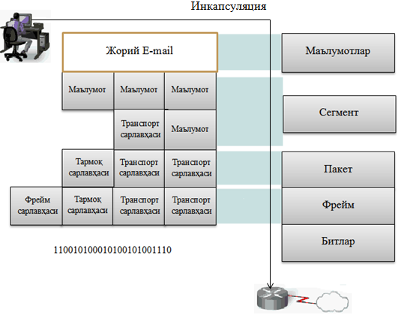
3.5-rasm. TCP/IP modelida protokol ma’lumotlari birliklari va inkapsulyatsiya

Uzatish va qabul qilish jarayonlari. Ma’lumotlarni tarmoq bo‘ylab uzatishda xost protokollar steki yuqoridan pastga qarab ishlaydi. Veb-server misolida HTML sahifasini kliyentga uzatish jarayonini tasvirlash uchun TCP/IP modelidan foydalanishimiz mumkin.
Ilovalar sathi protokoli, NTTR, HTML sahifalarni transport sathi uchun formatlab, yetkazish jarayonini boshlaydi. Bu yerda ilova ma’lumotlari TCP segmentlarga ajratiladi. Har bir TCP segmentga sarlavha biriktiriladi.
Transport sathi veb-sahifa ma’lumotlarini segmentga inkapsulyatsiya qiladi va uni IP protokol ishlatiladigan Internet sathiga yuboradi. Bu yerda TCP segment to‘laligicha IP paket ichiga inkapsulyatsiya qilinadi va u IP sarlavhani qo‘shadi. IP sarlavhaga manbaa va qabul qiluvchi xostlarining IP-adreslari, shuningdek, paketni muvofiq qabul qilish jarayoniga yetkazish uchun zarur bo‘lgan axborotlar kiradi.
Keyin IP paket tarmoqli kirish sathining Ethernet protokoliga uzatilib, u yerda sarlavha freymi va treyler o‘rtasida inkapsulyatsiya qilinadi. Freymning har bir sarlavhasi o‘z ichiga manbaa va qabul qiluvchining fizik adresini oladi. Fizik adres qurilmalarni tarmoqda unikal tarzda identifikatsiya qiladi. Treyler o‘z ichiga xatolarni tekshirish axborotlarini oladi. Nihoyat, bitlar Ethernet ulanish orqali uzatish uchun serverning NIC adapteri tomonidan kodlanadi.
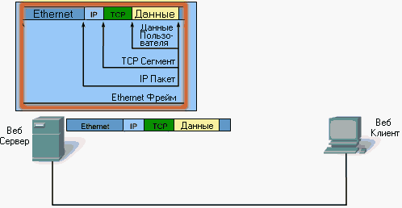
3.6-rasm. TCP/IP steki modelida ma’lumotlarni uzatish va qabul qilish jarayonlari

Bu jaranyon qabul xostida teskari tarzda kechadi. Qabul qilish jarayonida ma’lumotlar stek bo‘ylab yuqoriga qarab uzatilishda dekapsulyatsiya qilinadi va qabul qiluvchi qurilmaning ilovasiga yetkaziladi.
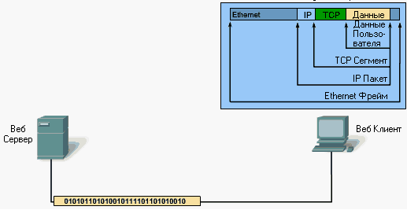
3.7-rasm. Ma’lumotlarni uzatish va qabul qilishda protokollarni ish jarayonlari

Axborot almashinuvi – ko‘p funksiyali jarayondir. O‘xshash funksiyalar mo‘ljallanishiga qarab guruhlanadi va bu guruhlar “o‘zaro aloqador bosqichlar” deb nomlanadi. Bosqichlarni birlashtirish murakkab topologiyali geterogen tarmoqlarni yaratish imkonini beradi. Unifikatsiya asosi – etalon tarmoq modeli tushunchasidir. Model protokollar steki ko‘rinishida realizatsiya qilinadigan tarmoqdagi o‘zaro aloqa tartibini tavsiflaydi.
OSI modeli. Tarmoqqa birlashtirilgan kompyuterlar o‘rtasidagi axborotlar almashinuvi juda murakkab vazifadir. Bu hisoblash tizimlarining turli xil apparat va dasturiy ta’minot ishlab chiqaruvchilarining mavjudligi bilan bog‘liqdir. Yagona yechim – tizimlarni moslashtirish vositalarini umumlashtirishdir, ya’ni ochiq tizimlarni yaratishdir. Ochiq tizim boshqa tizimlar bilan yagona umumiy kirishli standartlar va spetsifikatsiyalar asosida o‘zaro aloqada bo‘ladi.
1984 yilda Standartlashtirish bo‘yicha xalqaro tashkilot (ISO) yetkazib beruvchilarga o‘zaro moslashuvchanlikka ega bo‘lgan tarmoq apparat va dasturiy vositalarni yaratishda yordam berish uchun industrial standart – ochiq tizimlarning o‘zaro aloqadorlik modeli (Open System Interconnection Reference Model — OSI/RM) ni taqdim qildi. Ushbu modelga muvofiq ravishda quyidagi bosqichlar ajratiladi (3.8-rasm.)
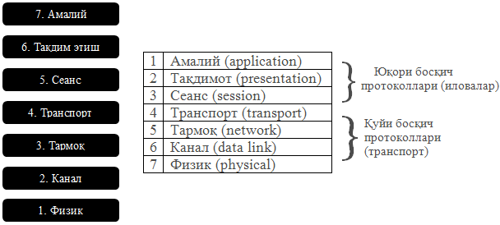
3.8-rasm. OSI etalon modeli

- fizik (Physical);
- kanal (Data Link);
- tarmoq (Network);
- transport (Transport);
- seans (Session);
- taqdimot (Presentation);
- amaliy (Application).

OSI etalon modeliga muvofiq ravishda ushbu bosqichlar 3.8-rasmda ko‘rsatilganidek o‘zaro aloqada bo‘ladi. Shu tarzda, tarmoq kompyuterlari o‘rtasidagi axborot almashinuvi qator nisbatan mustaqil va murakkab bo‘lmagan qo‘shni bosqichlar o‘rtasidagi o‘zaro aloqa funksiyalariga ajratiladi.
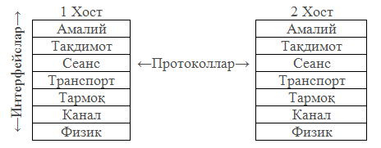
3.9-rasm. OSI sathlari o‘rtasidagi o‘zaro bog‘liqlik

Ikki tarmoq tugun sathlari o‘rtasidagi o‘zaro aloqa (gorizontal o‘zaro aloqadorlik) umumlashtirilgan qoidalarga muvofiq ravishda o‘zaro aloqa protokollari orqali amalga oshiriladi.
Avtonom tizimda sathlar o‘rtasida ma’lumotlarni uzatish (vertikal o‘zaro aloqa) API interfeyslari oqali amalga oshiriladi.
Seans va transport sathlari o‘rtasidagi chegaraga amaliy sath protokollari va quyi sath protokollari o‘rtasidagi chegara sifatida qarash mumkin. Agar amaliy, taqdimot va seans sathlari o‘zaro aloqaning amaliy jarayonlarini ta’minlasa, to‘rtta quyi sathlar ma’lumotlarni transportlash muammolarini hal qiladi.
Ikki eng quyi sathlar – fizik va kanal – apparat va dasturiy vositalar bilan, qolgan beshta yuqori sathlar, odatda, dasturiy vosiitalar orqali realizatsiya qilinadi.
Amaliy jarayondan ma’lumotlarni tarmoqqa, fizik sathga uzatishda ma’lumotlar qayta ishlanadi, ya’ni uzatilayotgan ma’lumotlar alohida bloklarga ajratiladi, taqdimot shakli o‘zgartiriladi yoki ma’lumotlar blokka kodlanadi va har bir blokka muvofiq sathning sarlavhasi (header) qo‘shiladi. Har bir sarlavha ma’lumotlarni uzatishda foydalanilayotgan protokollarni xarakterlaydi, har bir sath ma’lumotlar sifatida avvalgi sathdan qabul qilingan butun blokni qo‘shilgan sarlavha bilan qabul qiladi. Etalon modelning bunday qurilishi axborotlarni qabul qilayotgan tomonda teskari o‘zgartishlarni amalga oshirishda protokollar ketma-ketligini tanlash uchun zarur bo‘lgan axborotlarni fizik muhit orqali uzatilayotgan har bir informatsion blokka qo‘yish (inkapsulyatsiya) imkonini beradi.

Fizik sath. Ushbu sath oxirgi tizimlar o‘rtasida fizik ulanishni o‘rnatish, qo‘llab-quvvatlash va birlashtirishning mexanik, elektrik, protseduraviy va funksional xarakteristikalarini aniqlaydi. Fizik sath kuchlanish sathlari, sinxronizatsiya va ma’lumotlarni uzatishning fizik tezligi, uzatishning maksimal masofasi, raz’emlarning konstruktiv parametrlari va boshqa analogik xarakteristikalarni aniqlaydi. Ma’lum standartlar - RS-232-C, V.24 va IEEE 802.3 (Ethernet).

Kanal sathi. Kanal sathi (ma’lumotlar zvenosi sathi, informatsion-kanal sathi) ma’lumotlarni fizik kanal orqali ishonchli uzatishni ta’minlaydi, ya’ni:
- fizik adresatsiyani ta’minlaydi (tarmoq va mantiqiy adresatsiyadan farqli o‘laroq);
- uzatishda xatoliklarni aniqlash va ma’lumotlarni qayta tiklashni ta’minlaydi;
- tarmoq topologiyasini kuzatadi va oxirgi tizim orqali tarmoq kanalidan foydalanish tartibini ta’minlaydi;
- nosozliklar haqida xabardor qilishni ta’minlaydi;
- ma’lumotlar blokaini tartibli ravishda yetkazish va axborot oqimini boshqarishni ta’minlaydi.
Lokal tarmoq uchun kanal sathi ikki sathostilariga ajratiladi:
- LLC (Logical Link Control) — mantiqiy zvenoni boshqarishni, ya’ni kanal sathi funksiyalarini ta’minlaydi;
- MAC (Media Access Control) — tarqatish muhitiga kirishning maxsus usullarini ta’minlaydi.
Tarmoq sathi. Ushbu sath ulanish imkoniyatini va ko‘plab tarmoqostilari bilan ajratilgan va turli geografik muhitlarda joylashgan bo‘lishi mumkin bo‘lgan turli taromqostilari (segmentlari) ga ulangan ikki oxirgi tizimlar o‘rtasida marshrutni tanlash imkonini beradi. Marshrutizatsiya protokollari marshrutizatorlardan iborat bo‘lgan tarmoqqa o‘zaro bog‘langan tarmoqostilari orqali optimal marshrutni tanlash imkonini beradi.

Transport sathi. Transport sathi yuqori sathlarga ma’lumotlarni transportlash imkonini beradi, ya’ni:
- Birlashtirilgan tarmoq orqali ma’lumotlarni ishonchli transportlashni ta’minlash;
- Virtual kanallarni o‘rnatish, qo‘llab-quvvatlash va faoliyatini tartibli tugallash mexanizmlarini ta’minlash;
- Transportlash nosozliklarini aniqlash va bartaraf qilishni ta’minlash;
- Oxirgi tizim haddan tashqari katta hajmdagi ma’lumotlar bilan yuklanib ketmasligini nazorat qiladi.
Boshqa so‘z bilan aytganda, transport sathi jarayonlar va tarmoq o‘rtasida interfeysni ta’minlaydi, jarayonlar o‘rtasida mantiqiy kanallarni o‘rnatadi va ushbu kanallar orqali informatsion bloklarni uzatishni ta’minlaydi.

Seans sathi. Seans sathi abonentlarning amaliy jarayonlari o‘rtasida o‘zaro aloqa seansini o‘rnatish, qo‘llab-quvvatlash va tugallashni amalga oshiradi. Seans sathi taqdimot sathi ob’ektlari o‘rtasidagi dialogni sinxronizatsiyalaydi, fayllarni uzatishda oraliq nazorat va qayta tiklash uchun sinxronizatsiya nuqtalarini aniqlaydi. Ushbu sath ma’lumotlarni amaliy dastur tomonidan o‘rnatilgan rejimda uzatish yoki almashinuv rejimini tanlash imkonini beradi.
Asosiy, dialogni boshqaruv funksiyasidan tashqari, seans sathi xizmatlar sinfini tanlash va istisno (seans, taqdimot va amaliy sathlarning muammolari) hodisalar haqida habardor qilish uchun vositalarni taqdim qiladi.

Taqdimot sathi. Taqdimot sathi (ma’lumotlarni taqdim qilish sathi) uzatilayotgan ma’lumotlarni taqdim qilishning sintaksisi, formatlari va strukturalarini aniqlaydi (ammo, semantika, ma’lumotlarning ma’nosiga ta’sir qilmaydi). Bir tizimning amaliy sathidan uzatilayotgan axborot boshqa tizimning amaliy sathida o‘qilishi uchun, taqdimot sathi axborotni taqdim qilishning umumlashtirilgan formatidan foydalanish hisobiga axborotni taqdim qilishning ma’lum formatlari o‘rtasida translyatsiyani amalga oshiradi.
Shu tarzda, ushbu sath uzatilayotgan va qabul qilinayotgan ma’lumotlarni interpretatsiya qilish uchun amaliy sathda tanlanadigan xizmat operatsiyalarini ta’minlaydi: axborot almashinuvini boshqarish, ma’lumotlarni aks ettirish va strukturalangan ma’lumotlarni boshqarish. Ushbu xizmat ma’lumotlari turli xil terminal va hisoblash vositalarini birlashtirish imkonini beradi. XDR – ushbu sath protokoli namunasidir.

Amaliy sath. Boshqa sathlardan farqli ravishda amaliy sath – foydalanuvchiga eng yaqin bo‘lgan sath bo‘lib, OSI ning boshqa sathlariga xizmat ko‘rsatmayli, ammo OSI modeli masshtabidan tashqarida yotgan amaliy jarayonlarni ta’minlaydi.
Amaliy sath oxirgi foydalanuvchining amaliy jarayonlarini bevosita qo‘llab-quvvatlash (matn protsessorlari, bank terminallari dasturlari va boshq.) va ushbu dasturlarning o‘zaro aloqasini ma’lumotlarni uzatish tarmog‘i bilan o‘zaro aloqadorligini boshqarish imkonini beradi:
- Aloqa uchun ehtimoliy hamkorlarni aniqlaydi;
- Birgalikda ishlovchi amaliy dasturlarni sinxronizatsiyalaydi;
- Xatoliklarni bartaraf qilish va axborotlarning butunligini boshqarish jarayonlari bo‘yicha kelishuv o‘rnatadi;
- Aloqa uchun resurslarning yetarliligini aniqlaydi.
OSI modeli realizatsiya emas, balki faqatgina tizim komponentlari o‘rtasida o‘zaro aloqani tashkil qilish tartibini taklif qiladi. Ushbu qoidalarning realizatsiyalari – protokollar stekidir.
OSI va TCP/IP modellarini taqqoslash. Boshida OSI modeli ochiq tizimlarning protokollar stekini qurish uchun asos bo‘ladigan strukturani ta’minlash maqsadida Xalqaro standartlashtirish tashkiloti (International Organization for Standardization, ISO) tomonidan loyihalashtirilgan edi. Asosiy fikr shundan iborat ediki, ko‘plab protokollardan xususiy tizimlarga bog‘liq bo‘lgan xalqaro tarmoqni ishlab chiqarish uchun foydalanish edi.
Ammo afsuski, TCP/IP ga asoslangan Internet adaptatsiya qilgan tezlik va uning tarqalish ko‘rsatkichlari OSI protokollar stekini ishlab chiqish va uni amaliyotda qo‘llanilishining shunchaki qolib ketishiga olib keldi. Lekin OSI spetsifikatsiyalari asosida ishlab chiqilgan bir necha protokollar bugungi kunda keng tarzda qo‘llanilmoqda, shuning uchun 7 sathli OSI modeli boshqa protokollar va mahsulotlarni barcha turdagi tarmoqlar uchun ishlab chiqishga sezilarli darajada hissa qo‘shdi.
TCP/IP stekiga kiruvchi protokollarni OSI modelining so‘rov terminlarida tavsiflash mumkin. OSI modelida tarmoqli kirish sathi va TCP/IP modelining ilovalar sathi ushbu sathlarda kechayotgan alohida funksiyalarni tavsiflash uchun yana bir necha sathlarga ajratiladi.
Tarmoqli kirish sathida TCP/IP protokollar steki ma’lumotlarni fizik ulanish orqali uzatishda qaysi protokollardan foydalanishni ko‘rsatmaydi; u faqat tarmoq sathidan fizik tarmoq protokollariga o‘tishni tavsiflaydi. OSI modelining 1-2-sathlari ulanishga kirish uchun zaruriy protseduralarni va ma’lumotlarni tarmoq bo‘ylab uzatish uchun fizik vositalarni muhokama qiladilar.

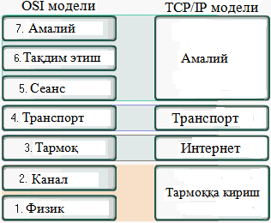
3.10-rasm. OSI va TCP/IP modellarining qiyosiy tavsifi

Ikki tarmoq modellari o‘rtasidagi asosiy parallellar OSI modelining 3-4-sathlaridan o‘tadi. OSI modelining 3-sathi, tarmoq sathi, ma’lumotlarni tarmoq bo‘ylab adreslash va marshrutizatsiyalash uchun ma’lumotlarning barcha tarmoqlarida kechadigan qator jarayonlarni muhokama qilish va hujjatlarga kiritish maqsadida barcha joylarda qo‘llaniladi. Internet protokoli TCP/IP protokollar steki tarkibiga kirib, 3-sathda keltirilgan funksionallikni o‘z ichiga oladi.
4-sath, OSI modelining transport sathi manba va qabul qilish xostlari o‘rtasidagi alohida dialoglarni boshqaradigan asosiy xizmat va funksiyalarni tavsiflash uchun foydalaniladi. Ushbu funksiyalar tasdiqlash (qabul qilinganlik haqida xabardor qilish), xatolardan keyin qayta tiklash va tartiblashni o‘z ichiga oladi. Ushbu bosqichda TCP/IP va UDP protokollari zaruriy funksionallikni ta’minlaydi.
TCP/IP ilovalar sathi oxirgi foydalanuvchining ko‘plab ilovalarining spetsifik funksionalligini ta’minlovchi qator protokollarni o‘z ichiga oladi. OSI modelining 5-6-7-sathlari kommunikatsiyalarni amalga oshirish uchun tarmoqqa kirishni talab qiluvchi mahsulotlarni yetkazib berish uchun ilova dasturiy ta’minotini ishlab chiqaruvchilar tomonidan so‘rovnoma sifatida foydalaniladi.

Nazorat savollari
1. OSI modeli.
2. TCP/IP modeli.
3. Amaliy pog‘ona.
4. Taqdimot pog‘onasi.
5. Seans pog‘onasi.
6. Transport pog‘onasi.
7. Tarmoq pog‘onasi.
8. Kanal pog‘onasi.
9. Fizik pog‘ona.
10. TCP/IP steki protokollari.

Foydalanilgan adabiyotlar

1. Computer networking: a top-down approach / James F. Kurose, Keith W. Ross.—6th ed. 2013. by Pearson Education, Inc., publishing as Addison-Wesley.
2. TCP/IP protocol suite/Behrouz A. Forouzan.—4th ed. Published by McGraw-Hill, a business unit of The McGraw-Hill Companies, Inc., 1221 Avenue of the Americas, New York, NY 10020. Copyright © 2010

